国家社会组织管理局关于开展2018年度
全国性社会组织评估工作的通知
国社管函〔2018〕51号

各全国性社会组织业务主管单位办公厅，已脱钩全国性行业协会商会党建领导机关协会党建部门，各全国性社会组织：
为贯彻落实党中央、国务院有关决策部署，加强社会组织监督管理，促进社会组织健康有序发展，根据《社会组织评估管理办法》（民政部令第39号）的规定，决定开展2018年度全国性社会组织评估工作。现将有关事项通知如下：
一、评估对象
（一）2015年12月31日前在民政部登记成立，未参加过评估或者获得评估等级满5年有效期的全国性社会团体、基金会和社会服务机构。
（二）参加过评估，评估等级在有效期内且满3年的全国性社会团体、基金会和社会服务机构或2016年度在民政部登记成立的基金会，可提前申请参加2018年度评估。
（三）社会团体、社会服务机构以及2017年12月31日前未认定为慈善组织的基金会有下列情形之一的，不予评估：
1.未参加2017年度检查；
2.2017年度检查结论为不合格；
3.2016年度和2017年度检查结论均为基本合格；
4.2017年度受到有关政府部门行政处罚或行政处罚尚未执行完毕；
5.正在被有关政府部门或司法机关立案调查；
6.其他不符合评估条件的。
（四）2017年12月31日前已认定为慈善组织的基金会有下列情形之一的，不予评估：
1.未履行2017年度工作报告报送义务的；
2.2017年度受到有关政府部门行政处罚或行政处罚尚未执行完毕；
3.正在被有关政府部门或司法机关立案调查；
4.其他不符合评估条件的。
（五）参加评估的社会组织在评估期间发现与宗旨严重背离的事件，或者其活动在社会上产生不良影响的，将取消其评估资格。符合评估条件未申请参加评估或者评估等级有效期满未再申请参加评估的社会组织，视为无评估等级。
（六）申请参加评估的社会组织在2017年度检查结论公布前，可先网上填写并报送《社会组织评估申报书》，提前开展社会组织评估准备工作。
二、评估内容及评估机构
社会组织评估按照组织类型的不同，实施分类评估。第三方机构按照评估标准，从基础条件、内部治理、工作绩效和社会评价四个方面，对参评社会组织进行综合评价。
三、具体安排
（一）网上填报。登录社会组织评估申报系统（http://pgsb.mzngo.org），填写《社会组织评估申报书》，打印装订后于2018年11月30日前报送民政部社会组织服务中心进行评估资格审核。
（二）材料准备。社会组织按照评估指标和现场评估材料目录，认真准备材料。
（三）现场评估。评估资格审核通过后，由第三方机构组织评估专家进行现场评估，提出初评意见。
（四）等级确定。全国性社会组织评估委员会对现场评估意见进行终评，确定评估等级并公示、公告。
四、有关要求
开展社会组织评估是加强社会组织监督管理、促进社会组织健康有序发展的重要举措，是社会组织全面了解自身建设情况，不断规范管理、提升发展能力的重要途径。党的十八大以来，中办国办印发的《关于改革社会组织管理制度促进社会组织健康有序发展的意见》及《国务院关于促进慈善事业健康发展的指导意见》对社会组织评估提出明确要求，《慈善法》进一步提出建立慈善组织评估制度，相关政府部门也出台了一批政策激励措施，不断强化评估结果应用，财政部、国税总局、民政部将评估为3A以上等级作为公益性社会团体取得公益捐赠税前扣除资格的依据，《关于对慈善捐赠领域相关主体实施守信联合激励和失信联合惩戒合作备忘录》将评估等级在4A以上的慈善组织列为守信联合激励的对象等等，初步形成了以评促改、以评促建、评建结合的评估体系。
请各业务主管单位、各脱钩行业协会商会党建领导机关积极动员，广泛宣传，督促符合条件的全国性社会组织参加评估，并对参评社会组织做出评价。符合评估条件的全国性社会组织应充分认识评估工作的重要意义，根据本通知要求，对照评估标准，明确申报类型，认真准备材料，做好参评工作。

附件：社会组织评估申报指引

国家社会组织管理局
2018年10月8日
联 系 人：张成刚 赵娜
联系电话：58124109 58124112
附件

社会组织评估申报指引

一、《社会组织评估申报书》报送
申请参加评估，需要网上在线填写《社会组织评估申报书》，资料通过审核后，打印并报送《社会组织评估申报书》。《社会组织评估申报书》包括单位基本信息及主要业务工作。
第一步：登录社会组织评估申报系统
单击链接http://pgsb.mzngo.org/直接登录评估申报系统。
登录用户名为“单位全称”，默认初始密码为统一社会信用代码(密码区分大小写)，请登录后立即修改密码。
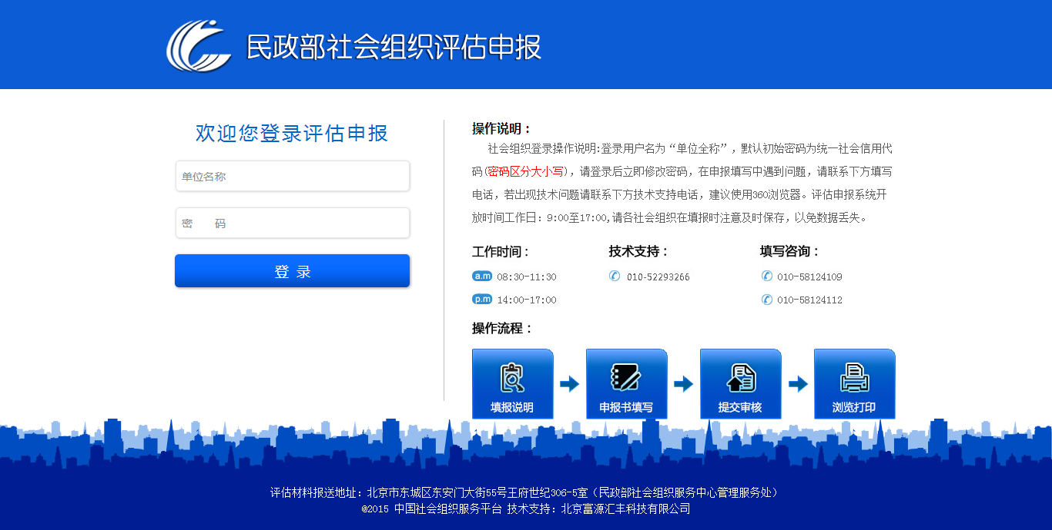
第二步：按要求填写相关信息。进入系统后，按系统提示要求进行操作。
第三步：提交等待审核。信息填写完成后，提交等待审核，审核通过后方可打印报送。
第四步：打印报送。《社会组织评估申报书》请打印两份，经法定代表人签字，加盖社会组织公章后送至民政部社会组织服务中心管理服务处。
地址：北京市东城区东安门大街55号王府世纪306-5房间（民政部社会组织服务中心管理服务处）。
二、“评估资料”下载
（一）第一种方法
1. 登录中国社会组织网（http://www.chinanpo.gov.cn），在网站“通知公告”栏目找到2018年度开展社会组织评估工作的通知。
2.可点击通知下方相应的文件夹，进行资料下载。
- 第二种方法
1. 登录中国社会组织网（http://www.chinanpo.gov.cn），找到“社会组织评估”单击进入，如下图（红色框位置）。
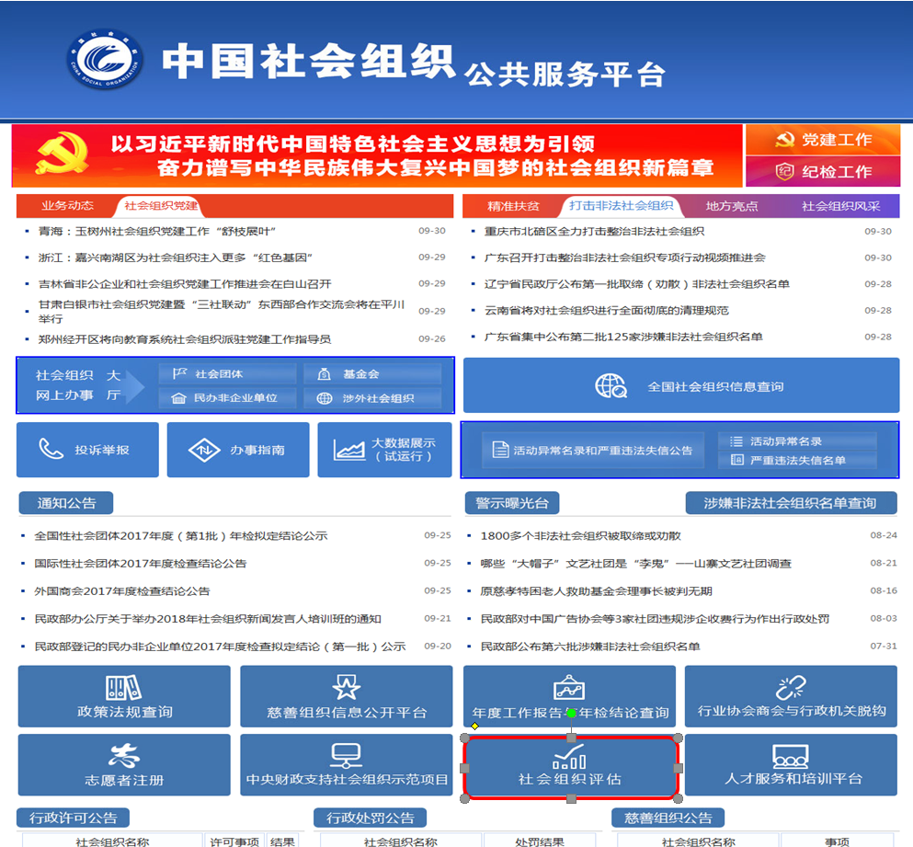

2.进入二级网站“社会组织评估”，点击“资料下载”栏目（红色框位置）。
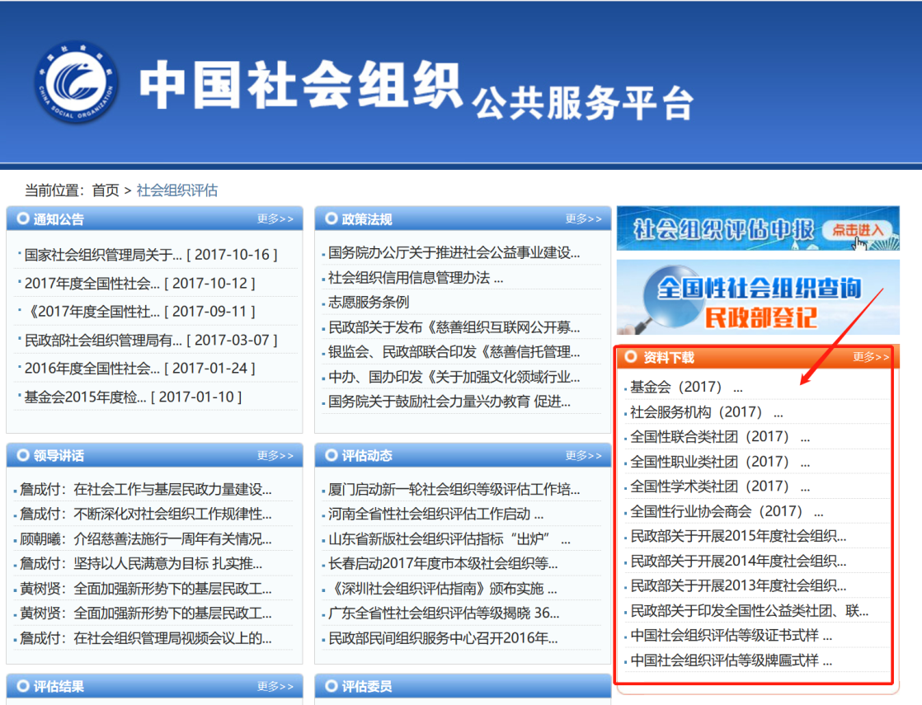
三、社会评价工作
社会组织“社会评价”工作是社会组织评估的重要组成部分，该项工作将由第三方机构实施。今年的社会调查工作不再需要提供通讯录，将采取由参评单位组织相关对象配合第三方机构在线填写评价意见的方式进行（具体方式另行通知），届时请予以配合。
- 业务主管单位评价意见
《业务主管单位评价调查表》由参评社会组织提交业务主管单位，请业务主管单位作出评价。评价意见可由业务主管单位传真或寄送我单位，也可由参评社会组织转交。
已脱钩全国性行业协会商会不需要提交业务主管单位评价意见，而是需要将《党建领导机关评价调查表》提交党建领导机关，由党建领导机关协会党建部门作出评价后寄送或转交我单位。
咨询电话：010-58124109、58124112
传 真：010-58124113

